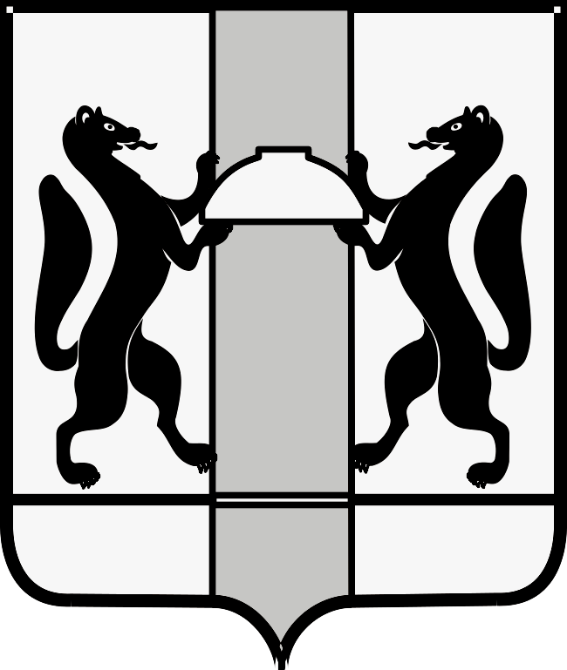
МИНИСТЕРСТВО ЗДРАВООХРАНЕНИЯ НОВОСИБИРСКОЙ ОБЛАСТИ
ПРИКАЗ
№
г. Новосибирск

О внесении изменения в приказ министерства здравоохранения Новосибирской области от 08.05.2020 № 1081

П р и к а з ы в а ю:
Внести в приказ министерства здравоохранения Новосибирской области от 08.05.2020 № 1081 «Об утверждении перечня медицинских организаций и аптек (аптечных пунктов) Новосибирской области, в которых осуществляется отпуск лекарственных препаратов для медицинского применения, в том числе наркотических и психотропных лекарственных препаратов, внесенных в списки II и III перечня наркотических средств, психотропных веществ и их прекурсоров, подлежащих контролю в Российской Федерации, медицинских изделий и специализированных продуктов лечебного питания за счет средств федерального бюджета и областного бюджета Новосибирской области» следующее изменение:
1. Строку 9.4 Перечня медицинских организаций и аптек (аптечных пунктов) Новосибирской области, в которых осуществляется отпуск лекарственных препаратов для медицинского применения, в том числе наркотических и психотропных лекарственных препаратов, внесенных в списки II и III перечня наркотических средств, психотропных веществ и их прекурсоров, подлежащих контролю в Российской Федерации, медицинских изделий и специализированных продуктов лечебного питания за счет средств федерального бюджета и областного бюджета Новосибирской области изложить в следующей редакции:
«
 | 9.4 | Общество с ограниченной ответственностью «Центр персонализированной медицины»,  ул. Воеводского, 18 |  | Аптечный пункт государственного казенного учреждения Новосибирской области «Новосибоблфарм», ул. Демакова, 2
 |  |  |  |  |  |  |  | ».

Министр К.В. Хальзов

Э.А. Прохорова
(383) 238 63 49

